講 習 会 開 催 の ご 案 内

建築物の改修・解体時における石綿含有建築用仕上塗材

からの石綿粉じん飛散防止処理技術指針

　　　　　　　　　　日本建築仕上材工業会

　　　　　　　 　　 会　　長　　 中 神 章 喜

平素は、日本建築仕上材工業会（ＮＳＫ）の事業活動に、格別のご高配を賜り、厚く御礼申し上げます。

さて、２００６年（平成１８年）９月１日施行の労働安全衛生法施行令により、重量の０．１％を超えて石綿を含有する全ての製品の使用が禁止されましたが、それ以前に建築物の内外装仕上げとして使用された石綿含有建築用仕上塗材につきましては、改修・解体工事において既存塗膜を除去する場合の石綿粉じん飛散防止処理技術に関し、不明確な点が残されていました。

そこで、日本建築仕上材工業会では国立研究開発法人建築研究所と共同研究を実施し、その成果に基づいて、改修・解体時における既存塗膜の種類、塗膜の劣化状況、処理工法の特徴などを踏まえ、「負圧隔離による工法」、「隔離工法によらない工法」および「石綿除去工事に該当しない工法」の３つの工法を基本とした、標記技術指針を作成致しました。

つきましては、この技術指針が有効に活用され、関係各位の知識や技術の向上に役立つように、下記要領にて講習会を開催致しますが、現在CPDプログラムの認定を申請中でありますので、建築士の方々をはじめ、関係各位の多数のご参加を賜りますようご案内申し上げます。

記

１．日時・場所

|  |  |  |
| --- | --- | --- |
|  | 日　　時 | 場　　所 |
| 東京会場 | 平成２８年６月１３日（月）  １３時３０分～１６時４５分 | 千代田区立日比谷図書文化館Ｂ１Ｆ 日比谷コンベンションホール  千代田区日比谷公園 １－４　　電話　０３－３５０２－３３４２  定員 ２００名 |
| 大阪会場 | 平成２８年６月２８日（火）  １３時３０分～１６時４５分 | 建設交流館８Ｆ グリーンホール  大阪市西区立売堀 2-1-2　 電話　０６－６５４３－２５５１  定員 ２５０名 |

２．受講料　　　３，０００円（テキスト代含む）

３．受　付　　　１３時００分～

４．次　第

13：30～14：30 　　 建築用仕上塗材の概要

　　　　　　　　　　　　　福岡 高征　日本建築仕上材工業会 技術委員長 （神東塗料株式会社）

14：30～14：45 　　休 憩

14：45～15：45 　　 石綿粉じん飛散防止処理技術指針の概要について

　　　　　　　　　　　　　　本橋 健司 芝浦工業大学教授、国立研究開発法人 建築研究所 客員研究員

15：45～16：45　　　 石綿飛散防止処理技術の概要について

　　　　　　　　　　　　　　島田 啓三　建設廃棄物協同組合 理事長

※ 次第および講演者は、都合により変更する場合があります。あらかじめご了承ください。

５．交　通

東京会場（日比谷図書文化館）　　　　　　　　　　　 　大阪会場（建設交流館）

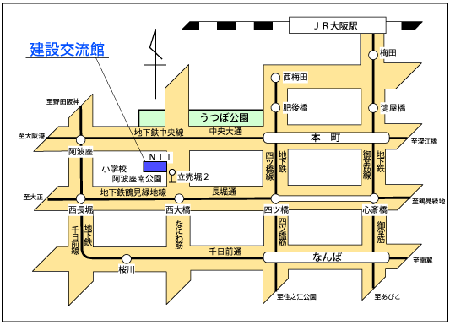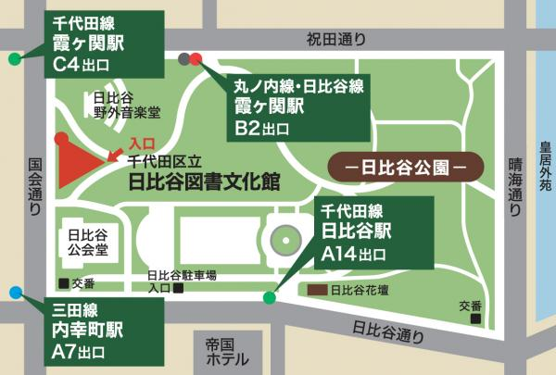

地下鉄「本町駅」

２２、２３番出口より徒歩５分

地下鉄「阿波座駅」

２番出口より徒歩５分

地下鉄「西大橋駅」

１番出口より徒歩５分

東京メトロ　丸の内線・日比谷線「霞ヶ関駅」

B2出口より徒歩約3分

都営地下鉄　三田線「内幸町駅」

A7出口より徒歩約3分

東京メトロ 千代田線「霞ヶ関駅」

C4出口より徒歩約3分

JR「新橋駅」 日比谷口より 徒歩約10分

６．申込み・問い合わせ先

　　別添「お申込み方法」により、ＦＡＸでのお申込み、受講料の振込を行ってください。

**申込み先　 東京事務所 　ＦＡＸ　　０３－３８５１－０７０６**

問い合わせ先 　東京事務所：TEL　０３－３８６１－３８４４　　大阪事務所： TEL ０６－６３１４－６１７３

………………………………………………………………………………………………………………………

**日本建築仕上材工業会あて　　　　講習会「石綿粉じん飛散防止処理技術指針」**

**申込先 　ＦＡＸ　０３－３８５１－０７０６**

|  |  |  |  |  |  |  |
| --- | --- | --- | --- | --- | --- | --- |
| **受講申込書　　　【申込会場　　　　東京　　　　大阪　　　　】**  ご希望の会場に○印をつけてください。　必ずお一人１枚で送信願います。 | | | | | | |
| 業　 種 | | 該当する業種の□に✔してください。  □ 官公庁・自治体　　□　専門工事業　　□ 建設会社　　 □ 不動産・ディベロッパー  □ メーカー　　□　設計　 □ 学校・学生　　□ 分析機関　　□ その他（　　　　　 　　 　） | | | | |
| 勤務先 | |  | | | | |
| 所属 | |  | | | | |
|  | |  | | | | |
| 連  絡  先 | 住所 | 〒 | | | | |
| TEL |  | | FAX |  | |
| CPD単位取得希望者の方記入欄 | | | CPD番号（11桁） | | |  |

お申込み方法

**Ⅰ．受講申込**

Ⅰ．受講申込

FAXでのお申込みのみ受付ます。

受講申込書に「必要事項」を記入し、FAXでお送り下さい。

ＦＡＸ：０３－３８５１－０７０６

申込締切：東京会場は６月６日（月）まで、大阪会場は６月２１日（火）まで

**Ⅱ．受講票の発行・受講料の振込**

受講申込書を受理後、１週間前後で受講料の振込口座と受講票をFAXにてご連

絡いたします。

※ 受講料の振込をもって申込完了となります。振込期日までに指定口座へお振込みください。

※ 振込期日までにお振込の確認ができない場合には、当該お申込は取り消されたものとみなし、自動的にキャンセルされますのでご了承ください。

※ 振込手数料は各自でご負担ください。

※ 申込から10日以上経っても受講票が届かない場合には、東京事務所までご連絡ください。ＴＥＬ：０３－３８６１－３８４４

Ⅲ．受講票の発行

**Ⅲ．講習会当日**

受講票は当日配布するテキストの引換券となりますので、来場の際、必ずお持ちください。

【お申込み・キャンセル等についての注意事項】

* 申込受付は先着順となります。定員を超えた場合は受講票を発行しませんので、あらかじめご了承ください。
* 受講料のお振込を確認できない場合は、自動的にキャンセルされますのでご了承ください。
* 講習会当日のお申込・お支払は受付けませんので、開催日の7日前までに受講料のお振込を完了してください。
* お申込み後に、キャンセルされる場合は東京事務所までご連絡ください。なお、受講料振込後のキャンセルは、受講料を全額ご負担いただきますが、当日配布したテキストを後日郵送させていただきます。
* ATMでお振込み時に発行する「ご利用明細票」は領収書としてご利用ください。別途、領収書の発行をご希望の場合は、開催日の7日前までに事務局にお申し出ください。